BULLETIN D’ADHÉSION (Année scolaire 2022-2023)

1ère Adhésion Renouvellement d’adhésion

Nom : Prénom :

En cas de renouvellement, si aucun changement dans les données ci-dessous, passer à la rubrique suivante

Adresse :

Téléphone :

Adresse mail :

Profession :

Deux possibilités d’adhésion (cocher la case de votre choix) :

L’adhésion intégrale : permet de recevoir la revue annuelle (actes du colloque, articles théoriques, récits d’expériences, etc.), la lettre d’information trimestrielle et de bénéficier de tarifs réduits pour le colloque et les formations.
L’adhésion simple : permet de recevoir la lettre d’information trimestrielle de l’AGSAS

Adhésion intégrale : 40€
Adhésion simple : 15€

L’AGSAS étant une association d’intérêt général délivre un reçu fiscal pour les dons qu’elle reçoit (réduction d’impôt à hauteur de 66% du montant du don)
Cocher la case de votre choix si vous ajoutez un don au montant de l’adhésion dans votre paiement

Don : 20€ 40€ 80€ Autre :

Total :

Date Signature
(ou confirmation du nom
si vous remplissez informatiquement)

J'autorise l'AGSAS à utiliser sur son site une photo où je figure oui non

Bulletin à renvoyer par courrier ou par mail selon le mode de paiement choisi :

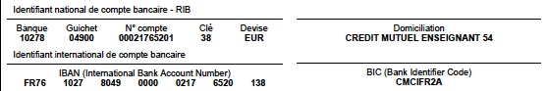
- virement bancaire à l’AGSAS, à privilégier si vous le pouvez, avec mail d’information à : rjoin-lambert@wanadoo.fr

- chèque à l’ordre de l’AGSAS, à adresser à Rose Join-Lambert 212 rue de Vaugirard 75015 Paris

Une question ? Contactez R. Join-Lambert : rjoin-lambert@wanadoo.fr ou 06 15 87 38 22

